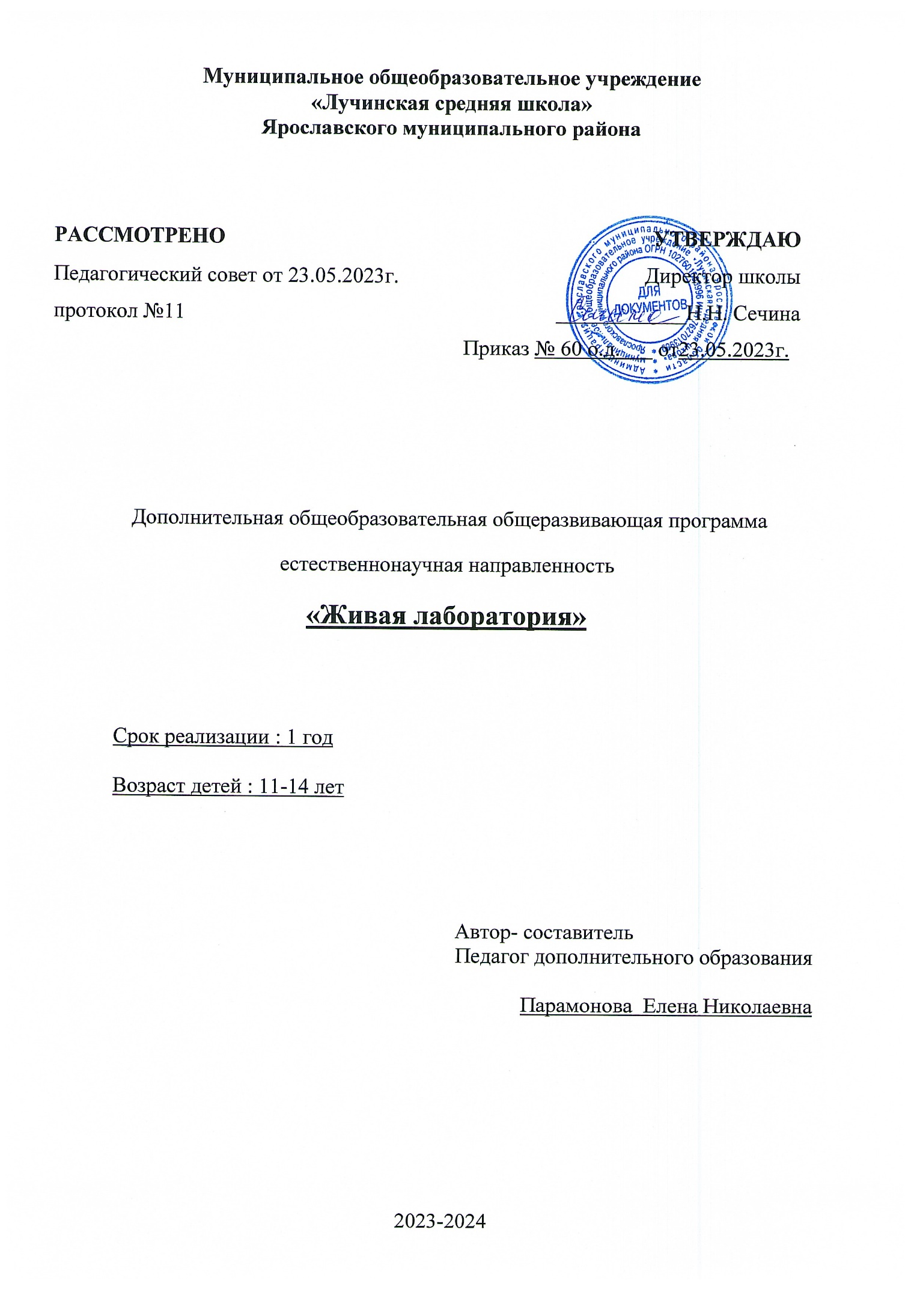

1.Пояснительная записка
Актуальность.
В условиях перехода Российского образования на ФГОС происходит изменение образовательной парадигмы, которая затрагивает все компоненты изучения биологии. Введение в действие новых федеральных государственных образовательных стандартов в корне изменило концептуальный подход в учебном и воспитательном процессе младших школьников. Современная образовательная деятельность, в отличие от былых подходов, направлена не столько на достижение результатов в области предметных знаний, сколько на личностный рост ребенка, умение адекватно анализировать и оценивать ситуацию, стремление к самообразованию. Ключевым звеном в изучении биологии является натуралистический подход и практическая деятельность. На данной стадии очень важно помочь школьнику осознать необходимость приобретаемых навыков, познаний, умений. Способность учиться поддерживается формированием универсальных учебных действий, которое подразумевает создание мотивации, определение и постановка целей, поиск эффективных методов их достижения.
Дополнительная общеразвивающая образовательная программа кружка в «Живая лаборатория» направлена на изучение природных явлений и процессов с различных сторон, исследования каждого явления на основе наблюдений, проведения лабораторных опытов и эксперимента, привитие учащимся начальных элементарных умений обращения с простейшими инструментами и приборами, навыков исследовательской деятельности, формирование у школьников научного мировоззрения, представлений об изменчивости и познаваемости мира, в котором мы живем, познавательного интереса к предметам естественнонаучного цикла, способствует развитию целостного видения природных явлений, а также, не перегружая детей, используя различные формы проведения занятий, прививает интерес к предметам естественного цикла и постепенно готовит их к дальнейшей исследовательской деятельности. В условиях модернизации современного образования в настоящее время приобретает особую актуальность преемственности образования. Особый интерес вызывают предметы естественно-научного цикла, потому что «Естественные науки отличаются от гуманитарных наличием эксперимента, состоящего в активном взаимодействии с изучаемым объектом».
Направленность программы.
Естественно - научная» дополнительная общеразвивающая образовательная программа кружка в «Живая лаборатория» по содержанию является эколого-биологической , по функциональному предназначению — учебно-познавательной, общекультурной. прикладной ; по форме организации — групповой, кружковой; по времени реализации — годичной.

Рабочая программа разработана на основе Федерального стандарта основного общего образования по биологии, изучение как составляющей предметной области "Естественнонаучные предметы", направлено на обеспечение формирования целостной научной картины мира и воспитания ответственного и бережного отношения к окружающей среде. Программа предполагает овладение учащимися метапредметным анализом различных сфер жизни человека. Данная дополнительная образовательная программа, используя деятельностный подход в обучении, способствует более глубокому изучению курса биологии, позволяет учащимся овладеть умениями формулировать гипотезы, конструировать и моделировать процессы; сопоставлять экспериментальные и теоретические знания с объективными реалиями жизни; оценивать полученные результаты, понимая постоянный процесс эволюции научного знания, что в конечном итоге способствует самообразованию и саморазвитию учащихся. Программа скорректирована с учетом регионального компонента и адаптирована к условиям реализации в данном учреждении.
Отличительные особенности.
Дополнительная общеразвивающая образовательная программа кружка в «Живая лаборатория» соответствует целям ФГОС и обладает новизной для учащихся и направлена на формирование у учащихся интереса к биологии, развитие любознательности, расширение знаний о живом мире, на более глубокое развитие практических умений, через обучение учащихся моделировать, отработку практических умений и применение полученных знаний на практике. Дополнительная общеразвивающая образовательная программа кружка в «Живая лаборатория» предполагает дачу базовых знаний по естественно- научному профилю ; методы исследования, моделирования и эксперимента являются оптимальными для детей данного возраста и помогают реализации деятельности в предметной области; развивают способности самостоятельно действовать, выбирать способ решения задач, развить творческие способности; сформировать устойчивую мотивацию. Программа реализуется для обучающихся имеющих выраженный интерес к содержанию программы, владеющие необходимыми знаниями и компетенциями для освоения ее содержания.
Адресат.
Дополнительная общеобразовательная общеразвивающая программа предназначена для обучения детей в возрасте от 11 до 14 лет. Занятия по программе проводятся с детьми разного возраста с постоянным составом. Комплектация объединения осуществляется по принципу открытости и добровольности, без предварительного отбора по способностям и уровню подготовки. Число учащихся в объединении – 15 человек. Набор в группы свободный.
Цели программы: формирование технологической компетентности школьника на предметах естественно-научного и технического цикла посредством системно-деятельностного подхода (на примере решения практических задач).

Задачи:

Образовательные:
- Познакомить с принципами работы с лабораторным оборудованием, микроскопом,цифровой лаборатории
- формирование у учащихся научного мировоззрения, целостного представления о природе и о всеобщей связи явлений природы;
- овладение простейшими практическими умениями и навыками в области биологии.
- Научить алгоритмам выполнения исследования объекта живой и неживой природы.

Развивающие:
- удовлетворение индивидуальных запросов учащихся, определение наклонностей и развитие их творческих способностей;
- развитие способностей к самостоятельному мышлению;
- развитие коммуникативных способностей.
- Развивать представления о многообразии живой природы.

Воспитательные:
- воспитание ответственности и бережного отношения к природе;
- формирование мотивов научно-исследовательской деятельности.
- Развивать навыки коммуникации, творческие, мыслительные способности учащихся.
- Сформировать опыт применения имеющихся знаний для решения практических задач, аргументировать свою точку зрения.
Объем и срок освоения. Дополнительная общеобразовательная общеразвивающая программа реализуется в течение всего календарного года, включая каникулярное время.
Программа рассчитана на 1 года обучения - 68 учебных часа с самостоятельным выполнением заданий во время зимних и летних каникул.
Формы обучения.
Обучение по программе проводится в форме занятий, сочетающих теоретическую и практическую части. Это беседы, лекции ( задания, викторины, походы, экскурсии, проекты и др.). Занятия предусматривают также различные формы самостоятельной исследовательской работы (подготовка докладов, рефератов, сочинений, разработка проектов .составление учащимися мини-сообщений, эссе и и др.) и творческой деятельности (.выполнение учащимися исследовательских и поисковых работ в цифровой лаборатории).
Режим обучения.
Общее количество учебных часов 68 часа, в год,2 час в неделю.

Планируемые результаты.
Узнают:
- Основы естественнонаучных предметов (биология, химия, ) работа в цифровой лаборатории « Точки роста».
Приобретут:
- Навыки обращения с лабораторным оборудованием, микроскопом, работа в цифровой лаборатории « Точки роста». .
- Освоение моделей, используемых при описании биологических, физических и химических явлений.
- Формирование умения работать с микроскопом, лабораторным оборудованием
- Формирование способностей к исследовательской деятельности
- Освоение программного обеспечения цифровой лаборатории
- Исследовательской деятельности в естественнонаучной сфере.
- Выдвигать гипотезу и находить способы её решения ориентироваться в новой, нестандартной ситуации.
- Планировать этапы своей деятельности. выбирать способы действий в той или иной ситуации.
- Принимать решение и применять знания в тех или иных жизненных ситуациях. организовать рабочее место.
- Доводить начатое дело до конца и добиваться результатов.
2. Учебно-тематический план
 | Количество часов | Теория | Практика
Модуль 1«Я- биолог»
Тема 1 «Биология-наука о живой природе» | 7 | 3 | 4
Тема 2.Практическая работа Лабораторная работа | 20 | 6 | 14
Тема 3.«Результаты исследований биологической лаборатории» | 3 | 3
Модуль 2 «Я- естествоиспытатель»,
Тема 4. Я-естествоиспытатель»«Естественнонаучная лаборатория»Деловая игра «Лаборатория естествоиспытателя», Игра «Киностудия» (съемка проводимого эксперимента). | 7 | 1 | 6
Тема 5. «Результаты исследований естествоиспытателей» | 1 | 1
Модуль 3 Я- химик»,
Тема 6. «Химия-наука о превращениях» | 2 | 1 | 1
Тема 7 «Экспериментикум» | 14 | 3 | 11
Тема 8.«Химия- наука о превращениях»Подведение итогов работы | 2 | 2
Модуль 4 «Конструкторское бюро»
Тнма 9. «Конструкторское бюро»«До чего дошел прогресс...» | 12 |  | 12
 | 68 | 20 | 48
3. Содержание учебного плана
Дополнительная общеобразовательнаяпрограмма естественно - научной направленности «Живая лаборатория» состоит из 4 модудей
Первый модуль «Я -биолог», посвящен изучению строения и жизнедеятельности растительного организма,. Естествоиспытатель — учёный, изучающий природу и занимающийся естествознанием , либо просвещённый любитель естественных наук . Ярославль-город, в котором холодный период длится 5-6 месяцев. Людям не хватает солнечного света, тепла и, конечно, витаминов. Витамины можно купить в аптеке, а можно получить из растений.Учебная задача модуля: Как правильно вырастить растения, чтобы получить от них зимой как можно больше пользы? Тематические рабочие группы: групповая работа(>5 чел), работа в паре, индивидуальная работа. Форматы: работа над проектом, исследовательские работы, решение проблемы, деловые игры
Второй модуль «Я- естествоиспытатель», посвящен изучению природных явлений и их влиянию на живой организм. Модуль может изучаться как отдельная единица, или являться продолжением первого модуля.
В народе говорят: «Солнце, воздух и вода наши лучшие друзья». Права ли народная мудрость? Учебная задача модуля: Узнать, как факторы окружающей среды влияют на живой организм? Тематические рабочие группы:групповая работа(>5 чел), работа в паре, индивидуальная работа. Форматы: работа над проектом, исследовательские работы, решение проблемы, деловые игры.
Третий модуль «Я- химик», предназначен для знакомства с широким кругом химических явлений.
Это позволяет первоначально ознакомить учащихся с теми химическими явлениями, с которыми они непосредственно сталкиваются в окружающем мире, прививается интерес к химии, как к одной из современных и постоянно развивающихся наук.Любой живой организм (животный или растительный) можно сравнить с маленьким химическим заводом, на котором постоянно происходить образование и разрушение различных химических веществ.Учебная задача : Выяснить какие вещества образуются в растениях и какую роль они играют для человека.Тематические рабочие группы: групповая работа(>5 чел), работа в паре, индивидуальная работа. Форматы: работа над проектом, исследовательские работы, решение проблемы, деловые игры, круглый стол.
Четвертый модуль «Конструкторское бюро» предполагает создание и программирование простейших роботизированных систем для научно- исследовательских лабораторий. Дети, изучившие данный модуль, приобретают умения конструировать по схеме и словесной инструкции, начальные знания программирования в визуальной среде.Любая современная лаборатория предполагает наличие роботизированных систем, которые облегчают работу человека и делают её менее опасной.Учебная задача модуля: Сможете ли вы создать роботов, которые будут работать на базе созданных лабораторий?Тематические рабочие группы: групповая работа(>5 чел), работа в паре, индивидуальная работа. Форматы: работа над проектом, исследовательские работы, решение проблемы, деловые игры, решение задач (программирование).
4. Обеспечение
4.1. Методические материалы.
Педагогические технологии программы обеспечивают реализацию образовательного процесса. На занятиях применяются: технология личностного ориентирования, игровые технологии, технология коллективного творчества.
4.2 Условия реализации программы.
Организационные условия, позволяющие реализовать содержание учебного курса, предполагают наличие учебного кабинета, цифровой лаборатории, читального зала библиотеки. Из дидактического обеспечения необходимо наличие тренировочных упражнений, индивидуальных карточек, разноуровневых заданий, мультимедийные материалы, и т.п.
5. Формы аттестации:
контрольное занятие (тест), презентация, конкурс. участие в научно-практических конференциях и творческих конкурсах по биологии; разработка, защита творческого проекта.
проектов.
Оценочные материалы.Мониторинг образовательной деятельности проводится в начале года, середине, конце годаНачало года – оценка первичных занийСередина года оценка работ практическихКонец года защита проекта
Уровень качества освоения образовательной программы | Количество учащихся, (чел.) | Процентное соотношение,
Минимальный уровень (1,2,3, 4)
Средний уровень (5,6,7,8) | -
Максимальный уровень (9, 10) | -

6. Список информационных источников

- Серия книг «Простая наука» Лабиринт.2016
- Н. Ганайлюк «Эксперименты профессора Николя» Лабиринт 2015
- Х. Беккер «Сам себе ученый», Лабиринт 2017
- Занимательные научные опыты для детей http://adalin.mospsv.ru/l 01 00/l 01 10o.shtml
- Познавательные опыты для детей http://adalin.mospsv.ru/l 01 00/l 01 10g.shtml
- Занимательные опыты и эксперименты для http://adalin.mospsv.ru/l 01 00/l 01 10f,shtml
- Савенков А.И. Методика исследовательского обучения школьников. Издательство «Учебная литература», дом «Фёдоров», 2011.
- Иванова А.И. Экологические наблюдения и эксперименты. Мир растений. М.: ТЦ «Сфера»,2005
- Багаева М.А. Информационные компетенции младших школьников: библиотечно библиографические уроки, Волгоград: Учитель, 2011.
- Интернет - ресурсы.
- http://do.gendocs.ru/download/docs-222811/222811.doc. http://www.tavika.ru/2015/03/experiment2.html
- https://studwood.ru/1131297/pedagogika/struktura delovov igry
- Занимательные опыты на кухне http://adalin.mospsv.ru/l 01 00/l 01 10m.shtml
- Изучаем химию - ставим опыты вместе с детьми http://izlov.ru/docs/100/index-12895.html. http://adalin.mospsv.ru/l 01 00/l 01 10d.shtml.

Приложение 1
Календарно-учебный график

№ | Тема | Количество часов
1 | Введение. Правила ТБ в лаборатории | 1
2 | Экскурсия«Растение-живой организм». | 1
3 | Экскурсия«Растение-живой организм». | 1
4 | Экскурсия«Растение-живой организм». | 1
5 | Экскурсия«Растение-живой организм». | 1
6 | Экскурсия«Растение-живой организм». | 1
7 | Экскурсия«Растение-живой организм». | 1
8 | Игра- путешествие «Осенний парк». | 1
9 | Игра- путешествие «Осенний парк». | 1
10 | Научноисследовательские«Органы растения» «Жизненные формы растений». | 1
11 | Научноисследовательские«Органы растения» «Жизненные формы растений». | 1
12 | Деловая игра «Биологическая лаборатория» | 1
13 | Деловая игра «Биологическая лаборатория» | 1
14 | «Изготовление гербария» .(Используются травянистые растения ) | 1
15 | «Изготовление гербария» .(Используются травянистые растения ) | 1
16 | «Условия необходимые растениям для нормального роста. | 1
17 | «Условия необходимые растениям для нормального роста. | 1
18 | Посадка растений» «Влияние различных факторов на рост растения» (вода, воздух, свет, минеральные соли, состав почвы) | 1
19 | Посадка растений» «Влияние различных факторов на рост растения» (вода, воздух, свет, минеральные соли, состав почвы) | 1
20 | «Вегетативное размножение каланхоэ» «Особенности вегетативного размножения хлорофитума и земляники » | 1
21 | «Вегетативное размножение каланхоэ» «Особенности вегетативного размножения хлорофитума и земляники » | 1
22 | «Вегетативное размножение каланхоэ» «Особенности вегетативного размножения хлорофитума и земляники » | 1
23 | «Вегетативное размножение каланхоэ» «Особенности вегетативного размножения хлорофитума и земляники » | 1
24 | «Пересадка и размножение лекарственных растений (алоэ)» | 1
25 | «Пересадка и размножение лекарственных растений (алоэ)» | 1
26 | «Размножение клубнями (картофель) и корнеплодами (морковь, свекла)» | 1
27 | «Проращивание луковиц разных растений». | 1
28 | Индивидуальные и групповые выступления«Я - биолог» | 1
29 | Индивидуальные и групповые выступления«Я - биолог» | 1
30 | Индивидуальные и групповые выступления«Я - биолог» | 1
31 | «Свойства воды» | 1
32 | «Растворимость веществ. Вода и растения» | 1
33 | «Воздух. Состав и свойства воздуха» «Свойства воздуха» «Влияние количества воздуха на рост растения» «Солнце- источник света и тепла». | 1
34 | «Волны- большие и маленькие». | 1
35 | «Получение волны (тепловые, световые, звуковые» | 1
36 | «Влияние световых и звуковых волн на рост растения» | 1
37 | «Красивое коромысло через реку повисло.» | 1
38 | Творческий семинар | 1
39 | «Химическая лаборатория»,«Ознакомление с лабораторным оборудованием». | 1
40 | «Ознакомление с лабораторным оборудованием». «Простейшие операции с веществом» | 1
41 | «Обнаружение крахмала в картофеле, хлебе, крупах». | 1
42 | . «Обнаружение жира в орехах, семенах подсолнечника» | 1
43 | «Обнаружение белка в горохе и фасоли». | 1
44 | «. «Обнаружение кислот в лимоне и яблоке». «Обнаружение витаминов РР,С, А» | 1
45 | «Растения индикаторы» | 1
46 | «Получение пищевых красителей из растений». | 1
47 | . «Химия на кухне. Природные химические вещества,использующиеся на кухне» | 1
48 | . «Химия на кухне. Природные химические вещества,использующиеся на кухне» | 1
49 | «Мука. Тесто». | 1
50 | . «Фруктовые кислоты. Уксусная кислота. Свойства и применение». | 1
51 | «. «Соль и сахар. Структура и свойства». | 1
52 | «. «Соль и сахар. Структура и свойства». | 1
53 | «Самый лучший способ отмыть жирную посуду». | 1
54 | «Самый лучший способ отмыть жирную посуду». | 1
55 | Круглый стол«Питательные вещества растений» (белки, жиры, углеводы, кислоты). | 1
56 | Круглый стол«Питательные вещества растений» (белки, жиры, углеводы, кислоты). | 1
57 | Деловая игра«Роботы- исследователи». | 1
58 | .Датчики цифровой лаборатории | 1
59 | Работа тематических групп«Основы программирования в визуальной среде» | 1
60 | Работа тематических групп«Основы программирования в визуальной среде» | 1
61 | «Исследования на базе биологической лаборатории». | 1
62 | «Исследования на базе биологической лаборатории». | 1
63 | «Исследования на базе биологической лаборатории». | 1
64 | «Исследования на базе химической лаборатории» | 1
65 | «Исследования на базе химической лаборатории» | 1
66 | «Исследования на базе химической лаборатории» | 1
67 | «Исследования на базе физической лаборатории» | 1
68 | «Исследования на базе физической лаборатории» | 1
 | 0 | 68

